Ik heb voor mijn concurrentie analyse verschillende plaatjes opgezocht en heb daarbij een beoordelingstabel gemaakt waartoe deze voldoen
Deze beoordeel ik in cijfers van 1-10 waarbij 1 de laagste score is en 10 de hoogste score is.
Afbeelding 1:
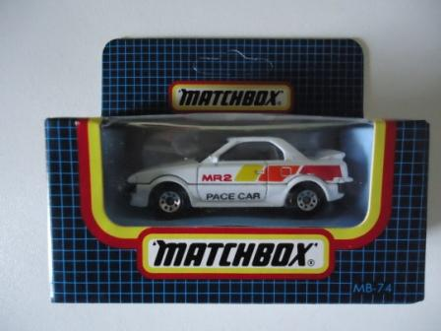
Afbeelding 2:
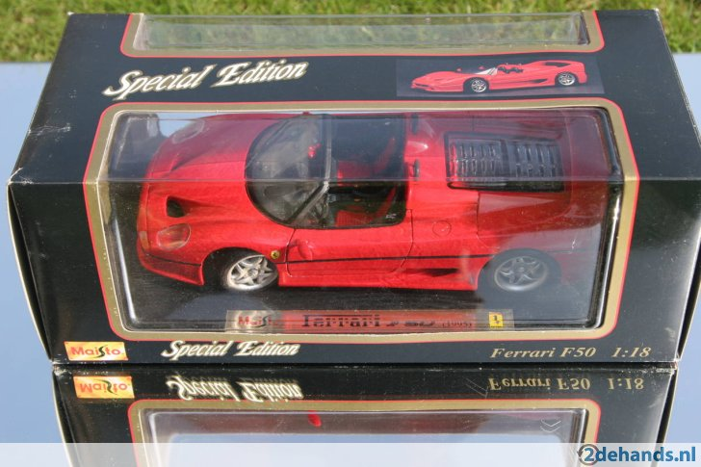

Afbeelding 3:
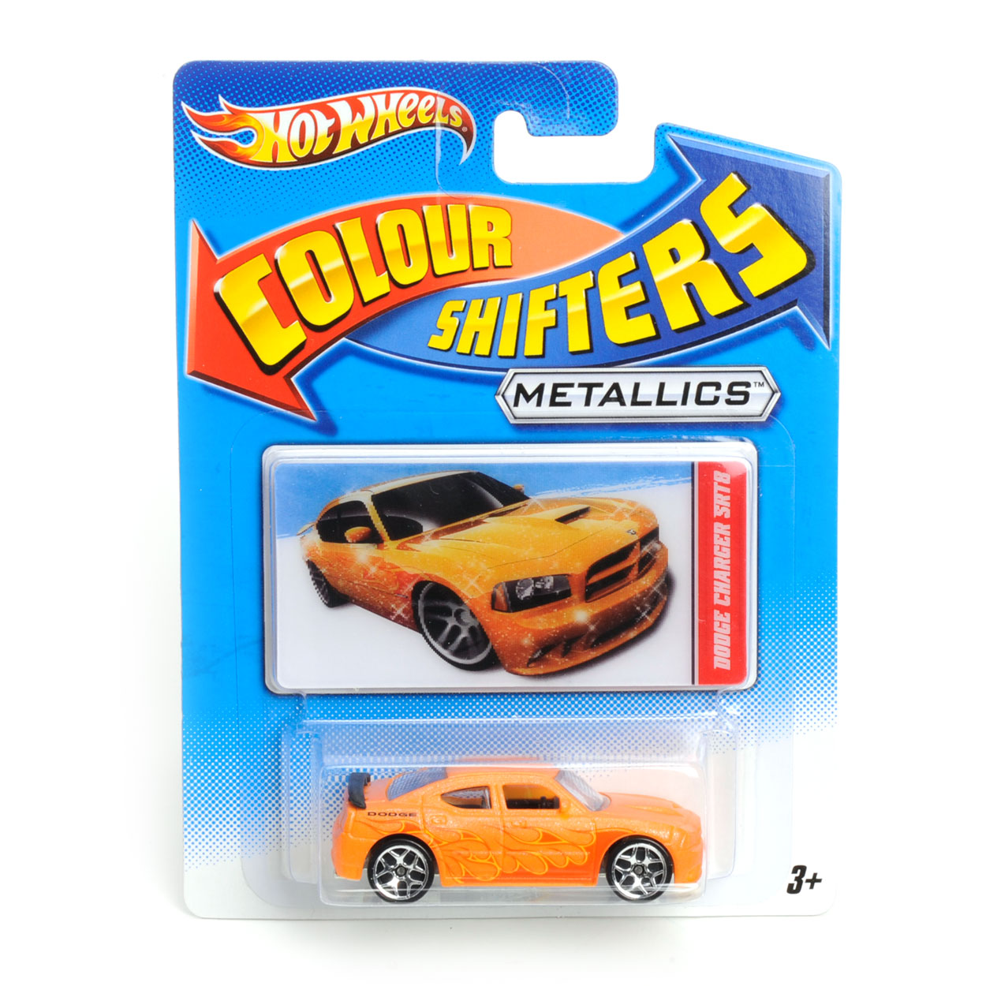

Afbeelding 4:
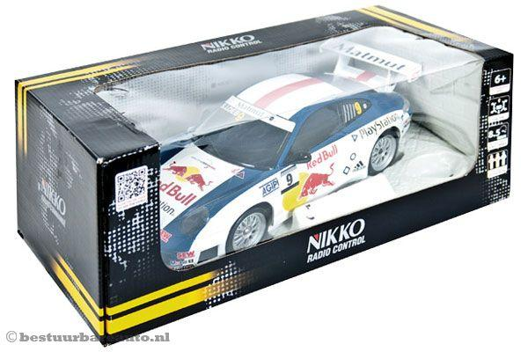
Afbeelding 5:
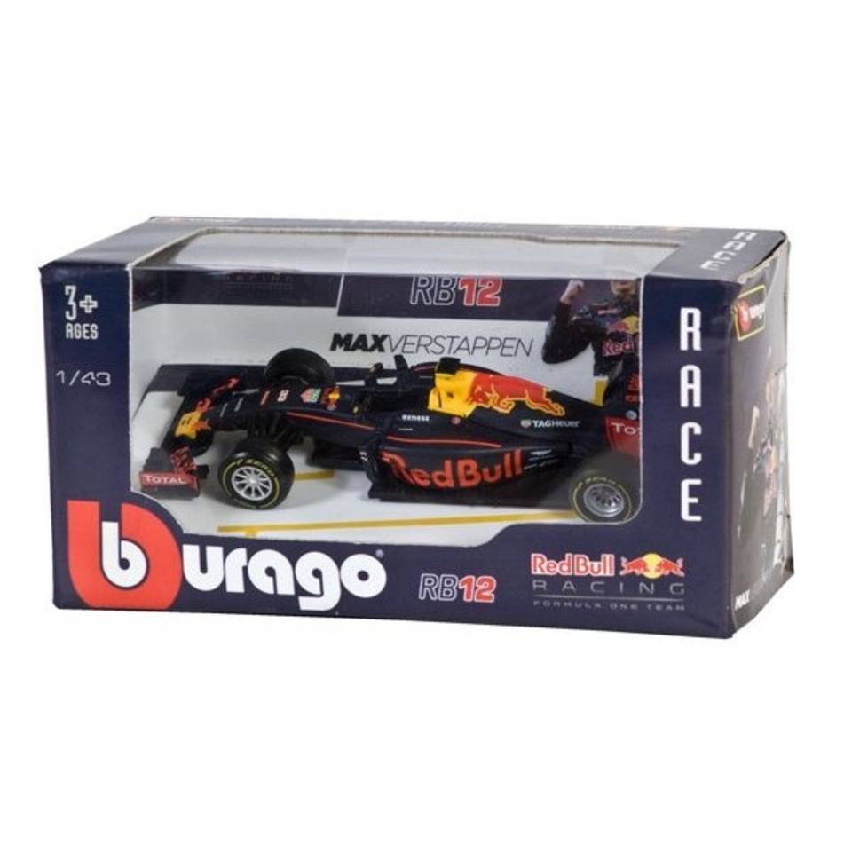
Afbeelding 6:
Beoordelingstabel: 1- 10
Hierbij is 1 erg laag een no-go
En 10 het hoogste cijfer.
 | materiaal | Stevigheid | Uitwerking | Uitstraling | Doelgroep
Afbeelding 1 | 6 | 7 | 6 | 5 | 7
Afbeelding 2 | 7 | 6 | 7 | 8 | 7
Afbeelding 3 | 7 | 7 | 6 | 7 | 1
Afbeelding 4 | 7 | 7 | 7 | 7 | 7
Afbeelding 5 | 7 | 6 | 7 | 6 | 7
Afbeelding 6 | 7 | 7 | 8 | 8 | 8

